14.09.24

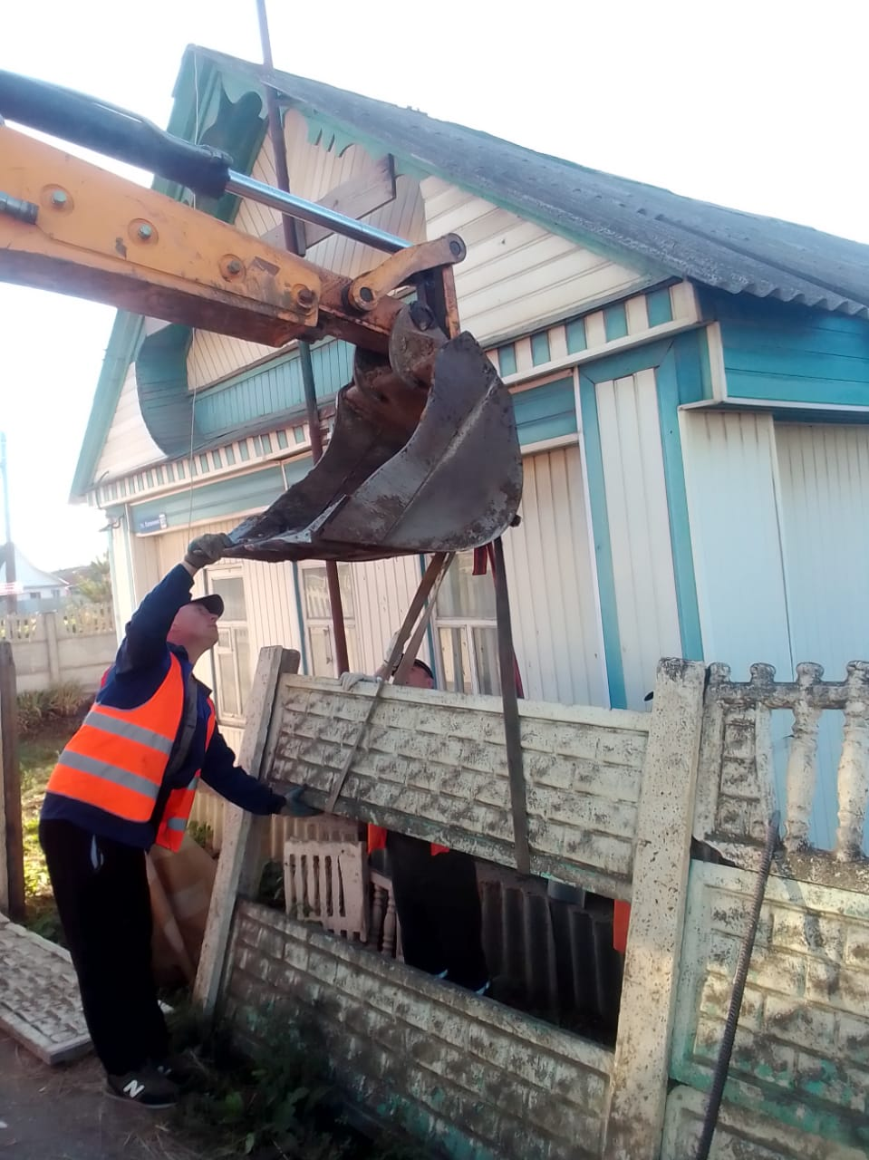

Ремонт забора ул.Калинина д.38

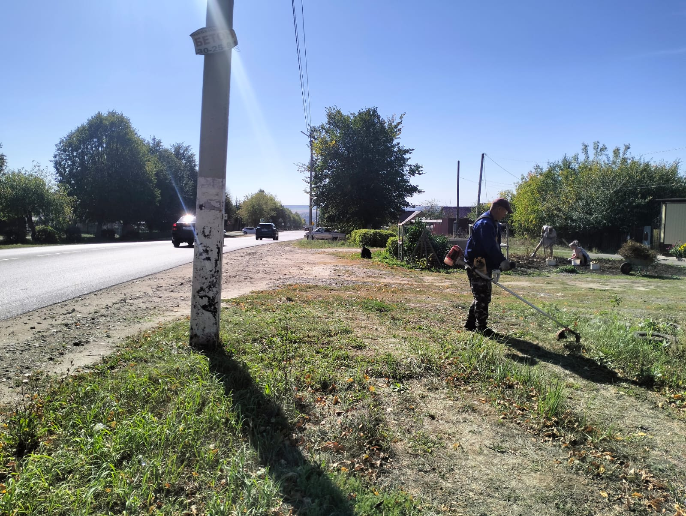

Покос травы по ул. Луначарского

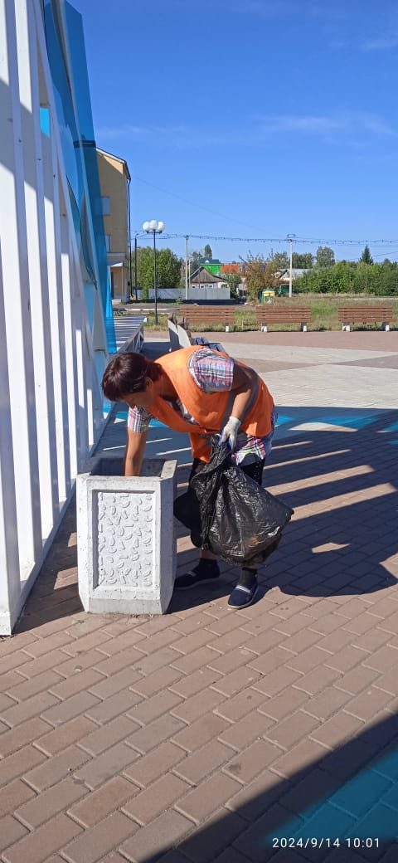

Уборка мусора

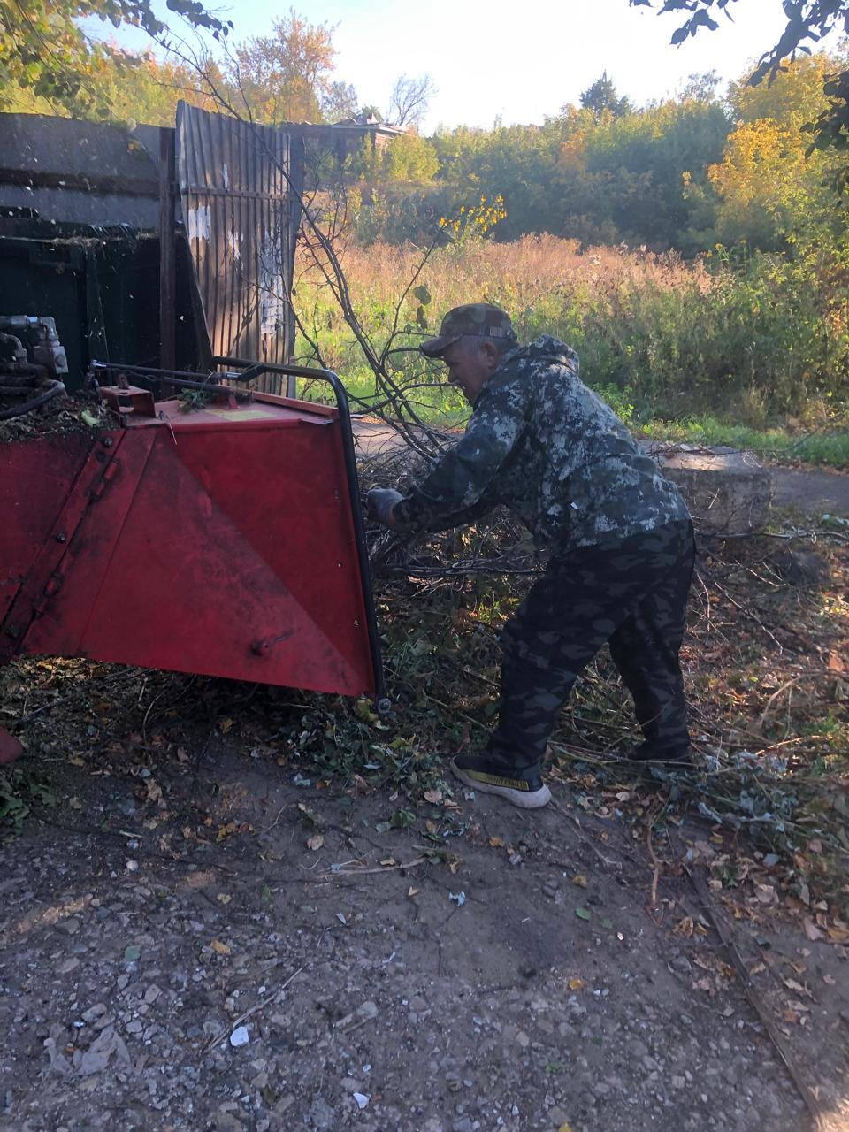

ул. Куйбышева, Луначарского. дробление кустов